КОНЦЕПЦИЯ ЗА ОНАГЛЕДЯВАНЕ ВРЪЗКАТА НА ПЛАНИМЕТРИЧНИ И СТЕРЕОМЕТРИЧНИ ЗНАНИЯ ПРИ РЕШАВАНЕ НА ЗАДАЧИ ЗА МНОГОСТЕНИ

Жоржета Ангелова

A CONCEPT FOR VISUALIZING THE CONNECTION BETWEEN PLANIMETRIC AND STEREOMETRIC KNOWLEDGE WHEN SOLVING PROBLEMS INVOLVING POLYHEDRA

Zhorzheta Angelova

Резюме: В статията се разглеждат и анализират въпроси, свързани с решаването на стереометрични задачи, включващи равнинни фигури, тяхното разположение в пространството, както и изчисляването на лица и обеми. Целта е да се илюстрират и разпознаят както известните, така и неизвестните елементи, да се установят връзките помежду им и да се извърши самото решение след пълното му осмисляне.

Ключови думи: математическа задача, математически софтуер, геометрия, стереометрия, пространствени фигури

Abstract: The paper describes and analyzes some problems on solving stereometric problems plane figures and their placement in stereometric problems and obtaining area and volume. The aim is to illustrate and recognize both the known and unknown elements, to find the relations between them, and to do the solution after understanding it.

Keywords: Mathematical problem, mathematical software, geometry, stereometry, spatial figures

Основната методическата цел на доклада е да проследи изучаването на стереометрични знания в училищния курс по геометрия. Необходимостта от съзнателно разбиране на естественото продължение на планиметрията в стереометрия създава предизвикателства в традиционния курс по стереометрия. Акцент е целесъобразното онагледяване на връзката между изучените планиметрични знания и мястото им в решението на стереометрични задачи. Наблюдава се нарастващата сложност в логическата структура на решението на задачи, определена от усвоения обем планиметрични знания в обучението по математика. Така в учебното съдържание се изяснява, че разширяването на конкретни задачи след въведени дефиниции и необходимостта от доказателства на първите теореми не изгубва своето значение, въпреки отчетен недостиг на стереометрични знания в училищния курс по геометрия.
Някои особености при свеждането на стереометрична задача към решаване равнинна фигура са определени от:
- умение за откриване на равнинна фигура в разглеждания многостен, съдържаща зададени елементи в текста на задачата. Необходимо е правилно да се идентифицира неизвестния пространствен елемент. За това спомага прецизен чертеж с подходящо построени сечения;
- умение за „изнасяне“ на работен триъгълник, правилното определяне вида на този триъгълник и решаването му с приложение на планиметрични знания изучени в предходни теми. Приложение на намереното в следващия етап от логическата структура на стереометричната задача;
- неосмисляне на специфичната лексика на стереометрията води до смесване на някои понятия като апотема и височина и др.
Предизвикателствата в преподаването на учебното съдържание по стереометрия по явен и достъпен начин се състои в несъответствието между реалния триизмерен обект и неговото двуизмерно статично изображение върху дъската. Пространствените тела се изобразяват по правилата на успоредното проектиране, при което се запазват успоредността и отношението на отсечки, лежащи върху една и съща или върху успоредни прави, докато ъглите и отношенията на неуспоредни отсечки се променят [7]. Използването на готови чертежи също може да затрудни учениците особено при въвеждане в стереометричните задачи затова целенасоченото приложение на дидактични средства като метод за онагледяване на геометрични фигури и факти развива способностите за абстрахиране от конкретни ситуации към пространствено въображение. В много задачи откриване и яснота на решението се постига с добавяне на предварителен анализ на връзките на дадените елементи с тези, които трябва да бъдат построени. [6] Образователният софтуер GeoGebra с качествата и възможностите си се наложи в обучението по математика като подходящ дидактичен компонент за онагледяване. Нагледните модели на компютърни аплети и динамични чертежи в софтуера създават обективна представа за равнинните чертежи на пространствените фигури и имат пряка връзка с особеностите разгледани по-горе. Софтуерът GeoGebra е инструмент на учителя в полза на учениците за повишаване на вътрешната им активност, развитие на когнитивните им способности, както и рефлексивното мислене и личностното им усъвършенстване“ [5]
В 5. клас в темата „Геометрични тела“ учениците изучават многостените куб и правоъгълен паралелепипед. Формирането на представи за техните основни елементи започва от началните класове. Задачи за намиране на лице и обем поставят основите за възприемане и развиване на пространственото мислене у учениците. Методически обосновано темата е предхождана от изучаването на основни геометрични фигури от познатите отсечка, лъч и ъгъл до нови понятия като успоредник, ромб, трапец, лице на триъгълник и др. Тук се очертават значимите моменти в усвояването на стереометрични знания в прехода от планиметрията, разглежданата фигура в равнината, към стереометрията, изучаваща тела в пространството. За да се постигне успеваемост от методиката на преподаване на стереометрия, и в частност на многостени, е необходимо да се познават основни понятия и тяхната строга математическа теория. Важен е процеса на систематизиране на понятията компоненти, включени в съдържанието на основното понятие. Схемата по долу разгледа компоненти на понятието правоъгълен паралелепипед.
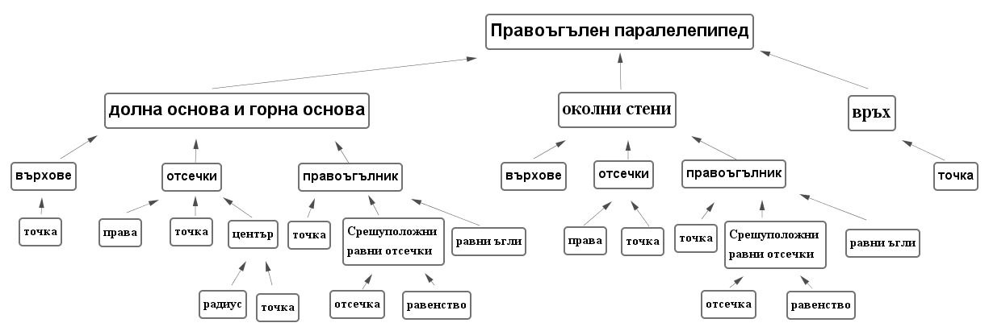

Фигура 1. Система на понятията – компоненти
на понятието правоъгълен паралелепипед

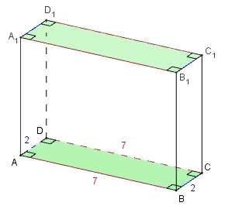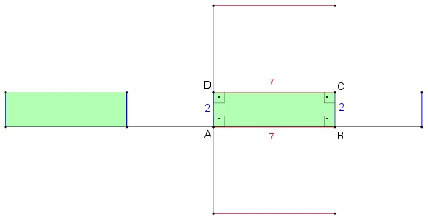

Фигура 2. Правоъгълен паралелепипед

Знанията за пространствените фигури се разширяват в 6. клас с въвеждането на понятията призма, правилна призма, пирамида, правилна пирамида, прав кръгов цилиндър, прав кръгов конус, сфера и кълбо в темата „Геометрични фигури и тела“. В логическата структура на решението на предложените стереометрични задачи се вижда как решението им се свежда до решаване на равнинна фигура, съдържаща се в пространствената, която чрез GeoGebra се „изнася“ в отделен чертеж, за да се насочи вниманието на учениците към нея и да се разгледа по-детайлно. Този подход е методически обоснован и полезен при усвояването на метод на решаване на дадена стереометрична задача и за убеждаване на учениците в необходимостта от овладяване на планиметричните знания.

Задача 1. Основата на права призма е равнобедрен триъгълник с бедро 8 cm и основа 5 cm. Най-малката околна стена на призмата има обиколка 28 cm. [2]
Намерете:
- сбора от дължините на всички ръбове на призмата;
- лицето на околната повърхнина на призмата. [4]

Необходими дидактически компоненти
Таблица 1 – Съкратен запис
Дадени елементи | Неизвестни елементи
права призма | - сбора от дължините на всички ръбове на призмата;  - лицето на околната повърхнина на призмата
$b=8 cm$
$$a=5 cm$$
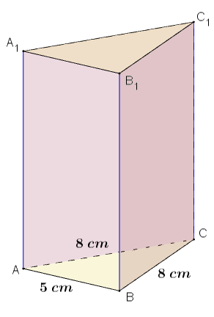
Фигура 3. Права призма $ABCA_{1}B_{1}C_{1}$
Необходими дидактически компоненти
- Примерно решение
Разглеждаме най-малката околна стена, правоъгълника $ABA_{1}B_{1}$ (фиг. 4)
$$P_{ABA_{1}B_{1}}=2h+2b$$
$$28=2h+2.5$$
$$2h=28-10$$
$$h=9 cm$$
От $h=AA_{1}={BB}_{1}=CC_{1}$ следва
$3.9+4.8+2.5=69 cm$ (сбора от дължините на всички ръбове на призмата)
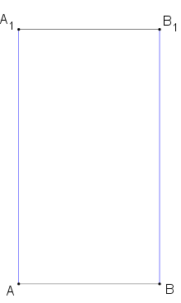
Фигура 4. Околна стена, правоъгълника $ABA_{1}B_{1}$ на призмата $ABCA_{1}B_{1}C_{1}$
Разглеждаме равнобедрения триъгълник $ABC$ и намираме периметъра – основа на призмата $ABCA_{1}B_{1}C_{1}$, (фиг. 5)
$$P_{ABC}=2b+a$$
$$P_{ABC}=2.8+5$$
$$P_{ABC}=21 cm$$
$$S=P.h$$
$$S=21.9$$
$$S=189 {cm}^{2}$$
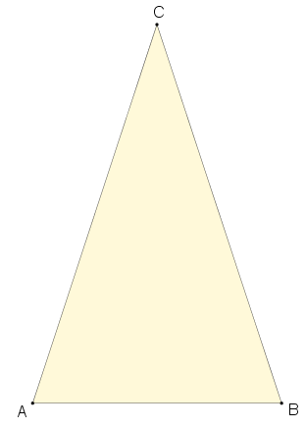

Фигура 5. Права призма $ABCA_{1}B_{1}C_{1}$ и равнобедрения триъгълник $ABC$

- Необходими основни знания: околни стени на призма с основа равнобедрен триъгълник, периметър на правоъгълник, периметър на триъгълник;
- Основни понятия-компоненти: права призма, равнобедрен триъгълник, правоъгълник; околни ръбове и околни стени на права призма;
- Основни задачи-компоненти: задача за намиране елементи на правоъгълник, задача за намиране обиколка на равнобедрен триъгълник, намиране лице на околна повърхнина на призма.

Задача 2. Основата на пирамида е триъгълник със страни 15 cm, 14 cm и 13 cm. Двустенните ъгли при основата са равни на ${45}^{0}$. Намерете обема на пирамидата. [1]

Необходими дидактически компоненти
Таблица 2 – Съкратен запис
Дадени елементи | Неизвестни елементи
Триъгълна пирамида | $$V= ?$$
$a=13 cm$ | $$V= ?$$
$$b=14 cm$$ | $$V= ?$$
$$c=15 cm$$ | $$V= ?$$

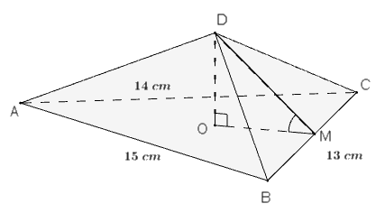
Фигура 5. Триъгълна пирамида $ABCD$
Необходими дидактически компоненти
- Примерно решение
От Хероновата теорема за триъгълник $ABC$ получаваме (фиг. 6)
$$B=\sqrt{p\left(p-a\right)\left(p-b\right)\left(p-c\right)}$$
$$p=\frac{13+14+15}{2}$$
$$p=21 cm$$
$$B=\sqrt{21\left(21-13\right)\left(21-14\right)\left(21-15\right)}$$
$$B=\sqrt{21.8.7.6}=84 {cm}^{2}$$
Тогава от $S=p.r$
$$r=\frac{s}{p}=\frac{B}{p}$$
$$r=\frac{84}{21}=4$$
$$OM=r$$

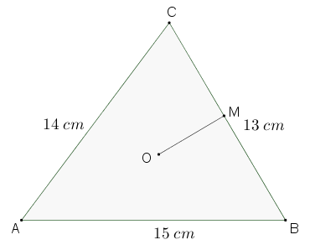
Фигура 6. Триъгълник $ABC$

От теоремата за ъглите в триъгълника за правоъгълния триъгълник $OMD$ следва, че:
$$OM=OD;h=r=4 cm$$

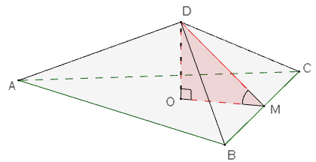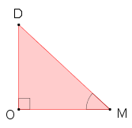

Фигура 7. Триъгълна пирамида $ABCD$ и триъгълник $OMD$
От формулата за обем намираме:
$$V=\frac{B.h}{3}$$
$$V=\frac{84.4}{3}$$
$V=112 {cm}^{2}$.
- Необходими основни знания: триъгълна пирамида, решаване на разностранен триъгълник, теорема за ъглите в триъгълник, формули за лице на триъгълник, формули за обем на пирамида;
- Основни понятия-компоненти: основни елементи на триъгълна пирамида разностранен триъгълник, основни елементи на триъгълника, радиус на вписана около триъгълник окръжност (център и радиус), периметър и полупериметър на триъгълник, лице на триъгълник, обем на пирамида;
- Основни задачи-компоненти: задача за намиране на лице на триъгълник, задача за намиране обем на пирамида, приложение на свойството на ъглите в триъгълник.

Задача 3. В триъгълна пирамида $ABCD$ $AB=16 cm, AC=BC=17 cm$ и $AM=BM$. Ако $∢AMB={90}^{0}$ и $CM=13 cm$, намерете ъгъла между $\left(ABM\right)$ и $\left(ABC\right)$. [1]

Необходими дидактически компоненти
Таблица 3 – Съкратен запис
Дадени елементи | Неизвестни елементи
Триъгълна пирамида | намерете ъгъла между  $\left(ABM\right)$ и $\left(ABC\right)$
$AB=16 cm$
$$AC=BC=17 cm$$
$$AM=BM$$
$$∢AMB={90}^{0}$$
$$CM=13 cm$$

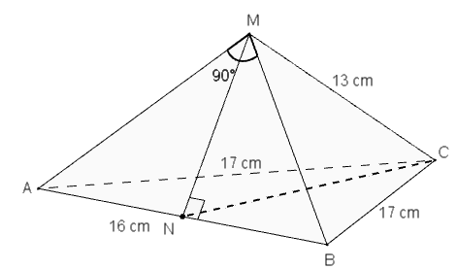
Фигура 8. Триъгълна пирамида $ABCD$
Необходими дидактически компоненти
- Примерно решение
Въвеждаме означенията на чертежа
и от и $AM=BM⇒AN=BN=8 cm$; $∢ANM={90}^{0}$
$∢AMN=\frac{{90}^{0}}{2}={45}^{0}$; $AN=MN=8 cm$
Прилагаме Питагоровата теорема за правоъгълния триъгълник $ANM$
$${AM}^{2}={AN}^{2}+{NM}^{2}$$
$${AM}^{2}=8^{2}+8^{2}=128$$
$$AM=8\sqrt{2} cm$$
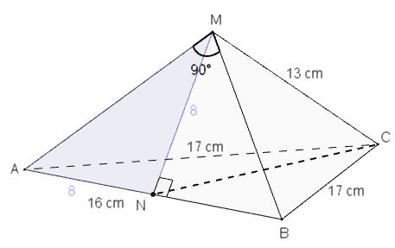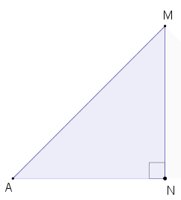
Фигура 9. Триъгълна пирамида $ABCD$ и правоъгълния триъгълник $ANM$
От правоъгълния триъгълник $BNC$ получаваме
$${NC}^{2}={BC}^{2}-{NB}^{2}$$
$${NC}^{2}={17}^{2}-8^{2}=289-64=225$$
$$NC=15 cm$$
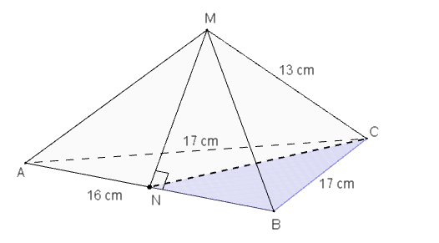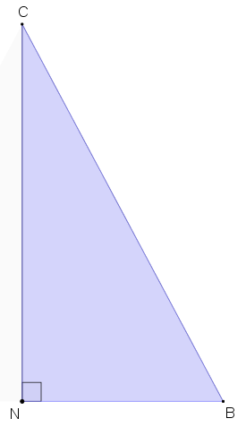
Фигура 10. Триъгълна пирамида $ABCD$ и правоъгълния триъгълник $ANM$
Прилагаме косинусовата теорема за триъгълник $NMC$
$$cosα=\frac{{MN}^{2}+{NC}^{2}-{MC}^{2}}{2MN.NC}$$
$$cosα=\frac{8^{2}+{15}^{2}-{13}^{2}}{2.8.15}$$
$$cosα=\frac{64+25-169}{240}$$
$$cosα=\frac{1}{2}$$
$$α={60}^{0}$$
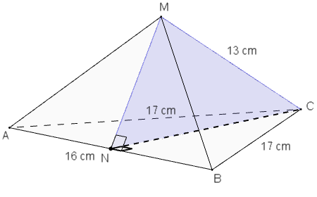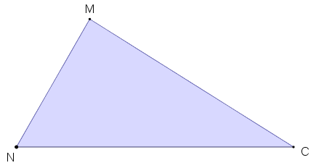
Фигура 10. Триъгълна пирамида $ABCD$ и триъгълник $NMC$
- Необходими основни знания: триъгълна пирамида, свойства на равнобедрения триъгълник, елементи и свойства на правоъгълния триъгълник, Питагорова теорема; косинусова теорема
- Основни понятия-компоненти: основни елементи на триъгълна пирамида, правоъгълен триъгълник.
- Основни задачи-компоненти: задача за намиране елементи на равнобедрен триъгълник, задача за намиране елементи на правоъгълен триъгълник, приложение на Питагорова теорема, приложение на косинусова теорема

„Представените задачи допринасят да се постига специфичната цел на обучението по математика развиване на пространствено въображение и геометрична интуиция на учениците“ [4].
Когато в една задача се изисква по дадени някои основни елементи на триъгълника, които го определят еднозначно да се намерят останалите му основни елементи тя се нарича основна задача за решаване на триъгълник [7]. Често в решаването на задачи за многостени се налага откриване и „изнасяне“ на работен триъгълник. Динамичната визуализация в математическия софтуер GeoGebra може да насърчи самостоятелното откриване на пътя на решението на задачи, да провокира гъвкавото мислене и евристични въпроси. Това са умения от съществено значение за трайно усвояване и систематизиране на знания, както и за методически изследвания в обучението по математика. Обучението е ориентирано към преоткриване и пресъздаване на знания по математика като значим резултат от собствения опит на учениците. [3]

Благодарности и финансиране
Пример: Този доклад е във връзка с проект № ФСД-31-354-7/28.04.2026 г. „Изследване на геометрични и комбинаторни структури чрез математически софтуер и дигитални технологии с приложение в обучението по математика на различни образователни етапи“ на ВТУ „Св. св. Кирил и Методий“

ЛИТЕРАТУРА:
- Алашка, М., Алашка, П., Паскалев, П., 2024. Математика за 10. Клас. София: ИК „Архимед“.
- Витанов, Л., Дилкина, А., Джонджорова, И., Тодорова, П., Иванова, Н., 2026. Математика за 6. клас. София: ИК „Анубис“, Клет България ООД.
- Гълъбова, Д. 2022. Развиване на STEM компетентности в бъдещи учители по математика в тенденцията на STEM образованието. Сборник с доклади на пролетна конференция на Съюз на математиците в България. Трявна, 5 – 9 април, с. 124-136, ISSN 1313-3330.
- Гълъбова, Д., Георгиева, Д. 2024. Методика на обучението по математика – традиции и съвременност. Русе: Дема Прес ООД. Galabova, D., Georgieva, D. 2024. Metodika na obuchenieto po matematika – traditsii i savremennost. Ruse: Dema Press OOD.
- Колева, К. 2024. Софизмите като средство за развитие на рефлексивната дейност на курсантите, Сборник доклади от Годишната университетска научна конференция на НВУ „Васил Левски“, Велико Търново: 03-04 октомври, Том 6, Научно направление „Педагогически науки“, В. Търново: Издателски комплекс на НВУ „В. Левски“, 2024, с. 117-129, ISSN 1314-1937.
- Минчева, И. (2010). Ръководство за решаване на задачи по училищен курс по геометрия. Пловдив: Астарта.
- Минчева, И. (2023). Училищен курс по математика. Пловдив: Астарта.

Жоржета Йорданова Ангелова
Катедра ”Математика”
Факултет ”Математика и информатика“
ВТУ „Св. св. Кирил и Методий“
5000 Велико Търново, България
Тел.: 0899467971
e-mail: zh.angelova@ts.uni-vt.bg

